國立西螺農工 電子學 第六章 BJT小信號分析
命題  教師 |  | 班級 | 電機、綜高 | 座號 |  | 姓名
( C ) 1. 共射極組合的電路中，其電晶體的β值相當於那一參數
(A) h_{ie} (B) h_{re} (C) h_{fe} (D) h_{oe}
◆詳解：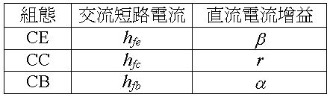
( B ) 2. 通常電晶體用於小訊號之線性放大器，其工作點必須位於
(A) 飽和區 (B) 動作區(Active region) (C) 截止區 (D) 截止區和飽和區
◆詳解：∵飽和區表示為開關電路的ON，
截止區表示為開關電路的OFF，
工作區是用於放大電路
( A ) 3. 在圖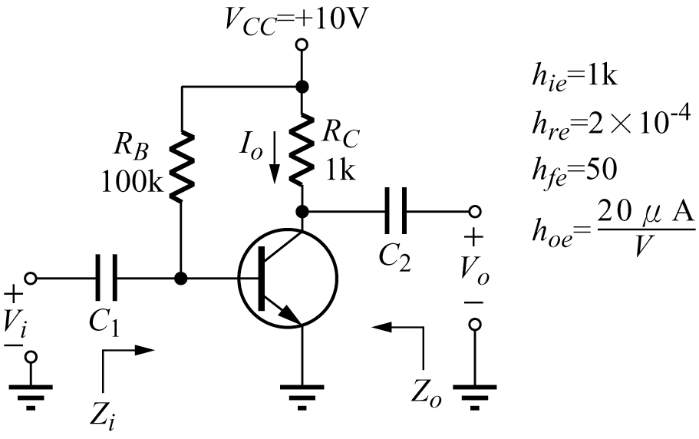，電流增益A_{I}為
(A) 46.3 (B) -46.3 (C) 64.3 (D) -64.3
◆詳解：(1)作戴維寧等效電路，如圖所示 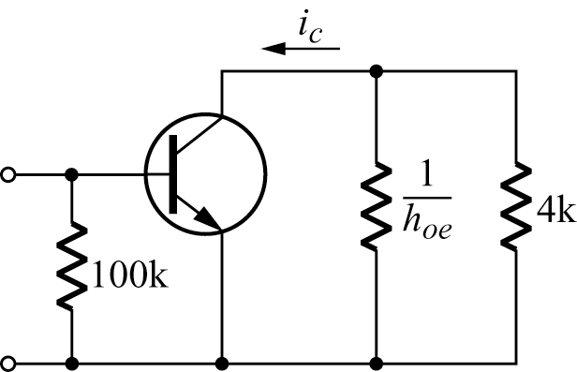
(2)$A_{I}=\frac{i_{o}}{i_{i}}=\frac{i_{b}}{i_{i}}×\frac{i_{c}}{i_{b}}×\frac{i_{o}}{i_{c}}$
$=\frac{R_{B}}{R_{B}+h_{\text{ie}}}×\left|h_{\text{fe}}\right|×\frac{\frac{1}{h_{\text{oe}}}}{R_{C}+\frac{1}{h_{\text{oe}}}}$
$=\frac{\text{100}k}{\text{100}k+1k}×\text{50}×\frac{\frac{1}{\text{20}μ}}{4k+\frac{1}{\text{20}μ}}=\text{46}\text{.}3$，
∵ I_{o}和I_{C}同方向
∴ A_{I}為正，若題目沒標I_{o}，或I_{o}和I_{C}不同方向則A_{I}為負
( B ) 4. 承上題，電壓增益A_{V}為
(A) 192 (B) -192 (C) 149 (D) -149
◆詳解：g
( C ) 5. 承上題，輸出阻抗Z_{o}為
(A) 6kΩ (B) 1kΩ (C) 3.85kΩ (D) 0.8kΩ
◆詳解：$Z_{o}=R_{C}\text{//}\frac{1}{h_{\text{oe}}}=4k\text{//}\frac{1}{\text{20}μ}=3\text{.}7kΩ$
( D ) 6. 如圖所示電路中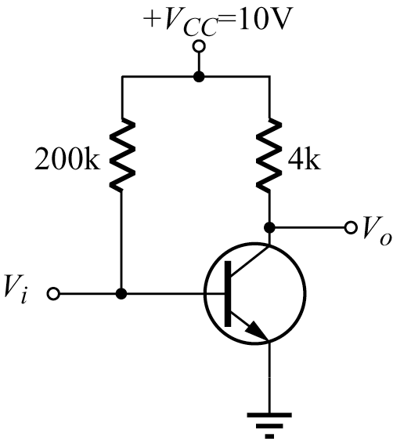，電晶體之β值為50，則此電路之電壓增益A_{V}為
(A) 57 (B) -157 (C) 257 (D) -357
◆詳解：$I_{B}=\frac{V_{\text{CC}}−V_{\text{BE}}}{R_{B}}=\frac{\text{10}−0\text{.}7}{\text{200}k}=\text{46}\text{.}5μA$，
∴$h_{\text{ie}}=\frac{V_{T}}{I_{B}}=\frac{\text{26}\text{mV}}{\text{46}\text{.}5μA}=\text{560}Ω$，
故$A_{V}=−\frac{h_{\text{fe}}}{h_{\text{ie}}}×R_{C}=−\frac{\text{50}}{0\text{.}\text{56}k}×4k=−\text{357}$
( A ) 7. 如圖所示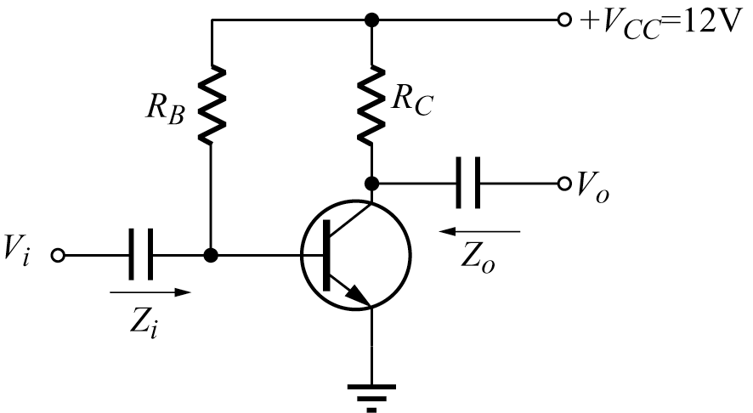電路為共射極組態小信號電晶體放大電路，其中R_{B}=500kΩ，R_{C}=4kΩ，β=50，求在室溫下其電晶體交流輸入之近似等效阻抗值Z_{i}約為多少仟歐姆（kΩ）（忽略電容之阻抗）
(A) 1.15 (B) 1.65 (C) 2.15 (D) 2.65
◆詳解：$I_{B}=\frac{V_{\text{CC}}−V_{\text{BE}}}{R_{B}}=\frac{\text{12}−0\text{.}7}{\text{500}k}=\text{22}\text{.}6$μA，
$h_{\text{ie}}=\frac{V_{T}}{I_{B}}=\frac{\text{26}\text{mV}}{\text{22}\text{.}6μA}=1\text{.}\text{15}kΩ$，
$Z_{\text{in}}=R_{B}\text{//}h_{\text{ie}}=\text{500}k\text{//}1\text{.}\text{15}$k≒1.15kΩ
( D ) 8. 同上題，在圖中如果忽略電晶體參數h_{oe}的效應，則其交流小信號近似等效電路的輸出阻抗Z_{o}約為何值
(A) 0.8kΩ (B) 2kΩ (C) 3kΩ (D) 4kΩ
◆詳解：$Z_{o}=\frac{1}{h_{\text{oe}}}\text{//}R_{C}=R_{C}=4kΩ$（∵本題要求忽略h_{oe}）
( D ) 9. 有一放大器之小信號等效電路如圖所示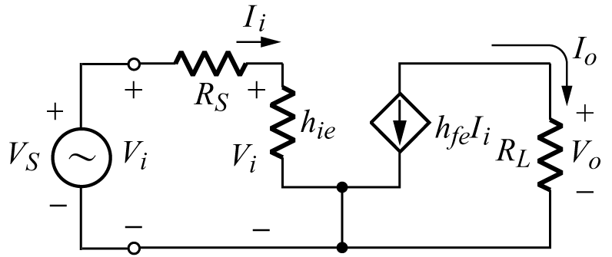，若電壓增益$A_{V}=\frac{V_{o}}{V_{i}}=−\text{50}$，且h_{ie}=4kΩ，R_{L}=1kΩ，則h_{fe}之值為
(A) 50 (B) 100 (C) 150 (D) 200
◆詳解：$A_{V}=\frac{V_{o}}{V_{i}}=\frac{−h_{\text{fe}}⋅I_{i}⋅R_{L}}{h_{\text{ie}}⋅I_{i}}=\frac{−h_{\text{fe}}}{h_{\text{ie}}}⋅R_{L}$
（∵I_{o}和h_{fe}的流向不同 ∴A_{V}為負），
$−\text{50}=\frac{−h_{\text{fe}}}{4k}⋅1k$，故h_{fe}=200
( C )10. 有一放大器的小信號等效電路如圖所示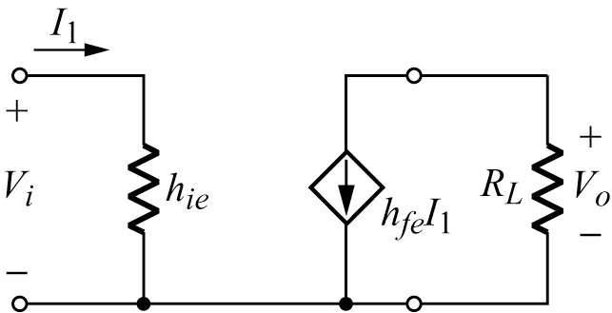，若h_{fe}=100，h_{ie}=1kΩ，R_{L}=2kΩ，則電壓增益$A_{V}=\frac{V_{o}}{V_{i}}$為
(A) -50 (B) -100 (C) -200 (D) -500
◆詳解：$A_{V}=\frac{V_{o}}{V_{i}}=\frac{−h_{\text{fe}}⋅I_{1}⋅R_{L}}{h_{\text{ie}}⋅I_{1}}=\frac{−\text{100}⋅2k}{1k}=−\text{200}$
( D )11. 在一共射極電晶體電路中，射極電流為5mA，基極電流為0.1mA，則此電路之電流增益為
(A) 500 (B) 50 (C) 51 (D) 49
◆詳解：$r=\frac{I_{E}}{I_{B}}=\frac{5\text{mA}}{0\text{.}1\text{mA}}=\text{50}$，β=r-1=50-1=49
( A )12. 如上題的電晶體電路，若輸入阻抗為3kΩ，負載電阻為15kΩ，則此電路之電壓增益為
(A) 245 (B) 450 (C) 500 (D) 50
◆詳解：$A_{V}=\frac{V_{o}}{V_{i}}=\frac{−i_{o}⋅R_{o}}{i_{i}⋅R_{i}}=−β\frac{R_{o}}{R_{i}}=−\text{49}×\frac{5k}{\text{3k}}=−\text{245}$
( A )13. 如圖所示電路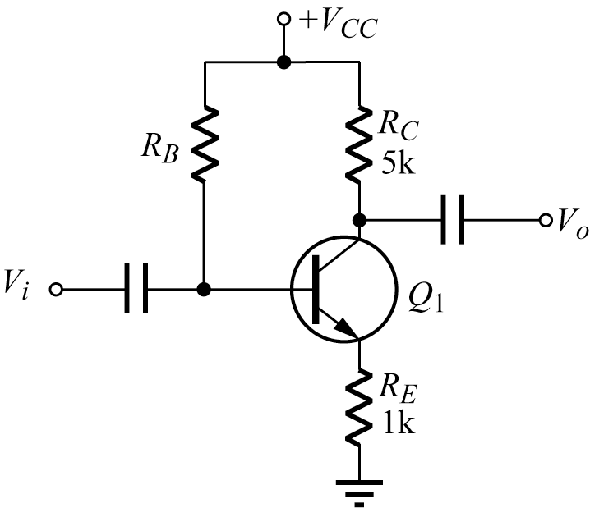，其電路的電壓增益$(\frac{V_{o}}{V_{i}})$約為
(A) A_{V}=-5 (B) A_{V}=-20 (C) A_{V}=-100 (D) A_{V}=-125
◆詳解：∵題目沒給h_{ie}、h_{fe}、h_{re}、h_{oe} ∴h_{ie}、h_{re}、h_{oe}≒0而h_{fe}≒∞ (理想值)，
$A_{V}=\frac{−h_{\text{fe}}⋅R_{c}}{h_{\text{ie}}+(1+h_{\text{fe}})⋅R_{E}}$$\frac{−h_{\text{fe}}⋅R_{c}}{(1+h_{\text{fe}})⋅R_{E}}$$\frac{−R_{c}}{R_{E}}=\frac{−\text{5k}}{\text{1k}}=−5$
( D )14. 如圖之電晶體電路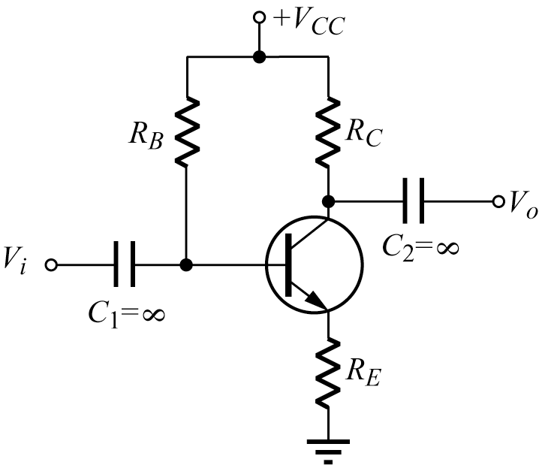，若電晶體採近似之h參數模型（h_{oe}=0，h_{re}=0），則電壓增益$\frac{V_{o}}{V_{i}}=$（V_{i}為一低頻小信號輸入）
(A) $−\frac{R_{C}×h_{\text{fe}}}{R_{B}+h_{\text{ie}}+R_{E}}$ (B) $−\frac{R_{C}×h_{\text{fe}}}{R_{B}+h_{\text{ie}}+(1+h_{\text{fe}})R_{E}}$ (C) $−\frac{R_{C}×h_{\text{fe}}}{h_{\text{ie}}+R_{E}}$ (D) $−\frac{R_{C}×h_{\text{fe}}}{h_{\text{ie}}+(1+h_{\text{fe}})R_{E}}$
◆詳解：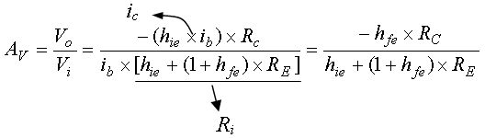，
交流等效電路$⇒$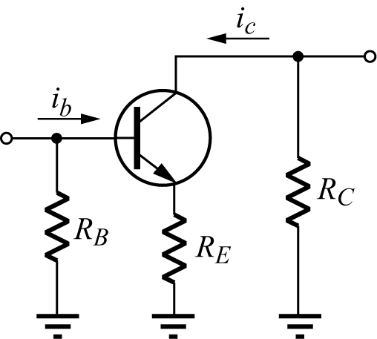
( D )15. 如圖所示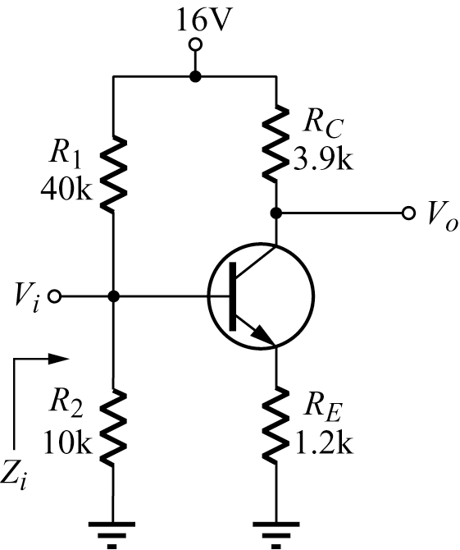之電晶體電路，試以近似之h參數模型（h_{oe}=0，h_{re}=0），試求Z_{i}=？其中h_{ie}=1.4kΩ，h_{fe}=100
(A) 122.6kΩ (B) 8kΩ (C) 2.6kΩ (D) 8kΩ//122.6kΩ
◆詳解：$Z_{i}=R_{1}\text{//}R_{2}\text{//}[h_{\text{ie}}+(1+h_{\text{fe}})⋅R_{E}]$
=40k//10k//[1.4k+(1+100)×1.2k]=8kΩ//122.6kΩ
( A )16. 如圖所示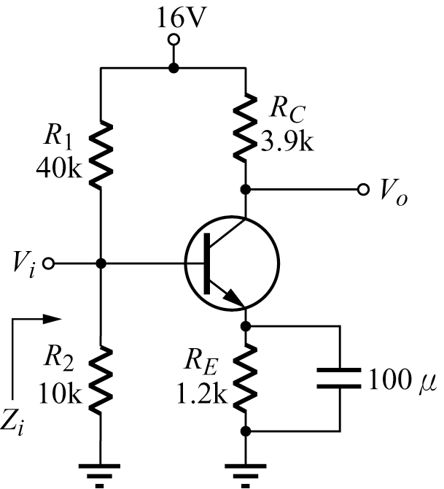之電晶體電路，試以近似之h參數模型，其中h_{ie}=1.4kΩ，h_{fe}=100，h_{oe}=0，h_{re}=0，求A_{V}及A_{I}
(A) A_{V}=-278.6 A_{I}=-85.1 (B) A_{V}=-200 A_{I}=-50 (C) A_{V}=-278.6 A_{I}=-50 (D) A_{V}=-200 A_{I}=85.1
◆詳解：(1)R_{E}因電容對交流短路而短路
(2)$A_{V}=\frac{−h_{\text{fe}}×R_{c}}{h_{\text{ie}}}=\frac{−\text{100}×3\text{.}9k}{1\text{.}4k}$≒-278.6，
$A_{I}=\frac{R_{\text{BB}}}{R_{\text{BB}}+R_{i}}×\left|h_{\text{fe}}\right|=\frac{−(\text{40}k\text{//}\text{10}k)}{(\text{40}k\text{//}\text{10}k)+1\text{.}4k}×\left|\text{100}\right|=−\text{85}\text{.}1$
( A )17. 如圖所示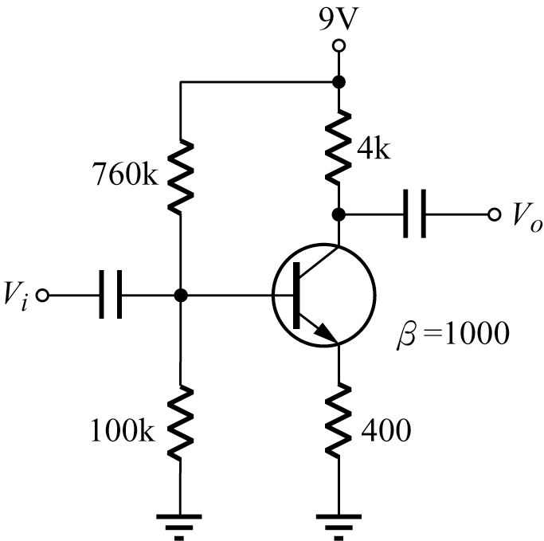之電晶體電路，其電壓增益$\left|\frac{V_{o}}{V_{i}}\right|$約為
(A) 10 (B) 25 (C) 50 (D) 65
◆詳解：(1)作戴維寧等效電路，如圖所示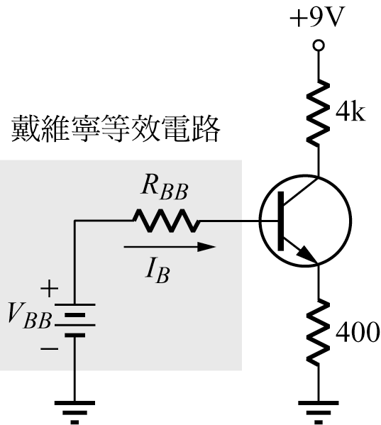
(2)$V_{\text{BB}}=9×\frac{\text{100}k}{\text{760}k+\text{100}k}$≒1.047V，
R_{BB}=760k//100k=88.4kΩ，
$I_{B}=\frac{V_{\text{BB}}−V_{\text{BE}}}{R_{\text{BB}}+(1+β)⋅R_{E}}$
$=\frac{(1\text{.}\text{047}−0\text{.}7)V}{\text{88}\text{.}4k+(1+\text{1000})⋅\text{400}}=0\text{.}\text{71}$μA，
$h_{\text{ie}}=\frac{V_{T}}{I_{B}}=\frac{\text{26}\text{mV}}{0\text{.}\text{71}μA}$≒36.6kΩ，
$A_{V}=\frac{−h_{\text{fe}}⋅R_{c}}{h_{\text{ie}}+(1+h_{\text{fe}})⋅R_{E}}=\frac{−\text{1000}×4k}{\text{36}\text{.}6k+(1+\text{1000})⋅\text{400}}$≒-9.15，故選10
( B )18. 共射極放大電路如圖所示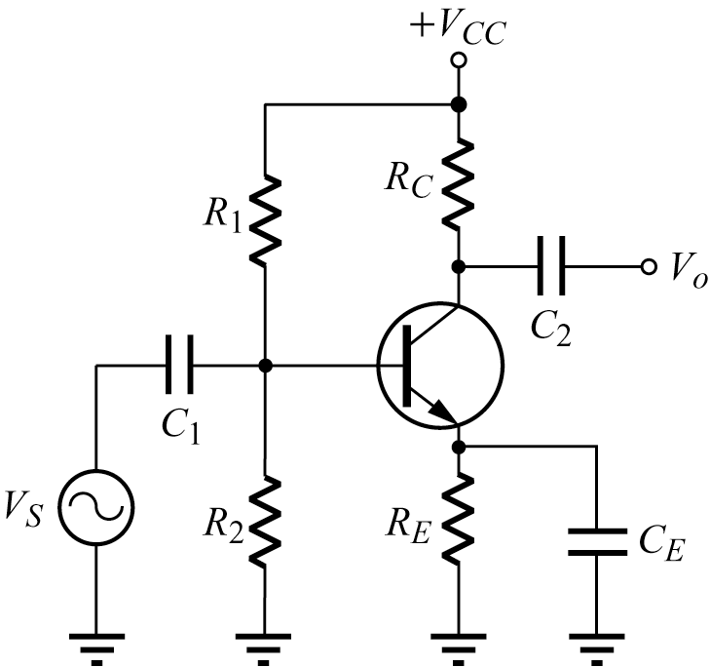，C_{E}之作用是
(A) 濾去電源漣波 (B) 使電壓增益不致因加射極電阻而大為降低 (C) 防止短路 (D) 阻止直流通過
◆詳解：因有R_{E}使得電路呈負回授，故加C_{E}使其電壓增益不致因加射極電阻而降低，因電容器在交流時短路所以造成電路在交流運作時電流不會流經R_{E}
而加R_{E}的作用，為使電路在直流時工作點穩定，因負回授有使電路穩定的特性
( C )19. 圖中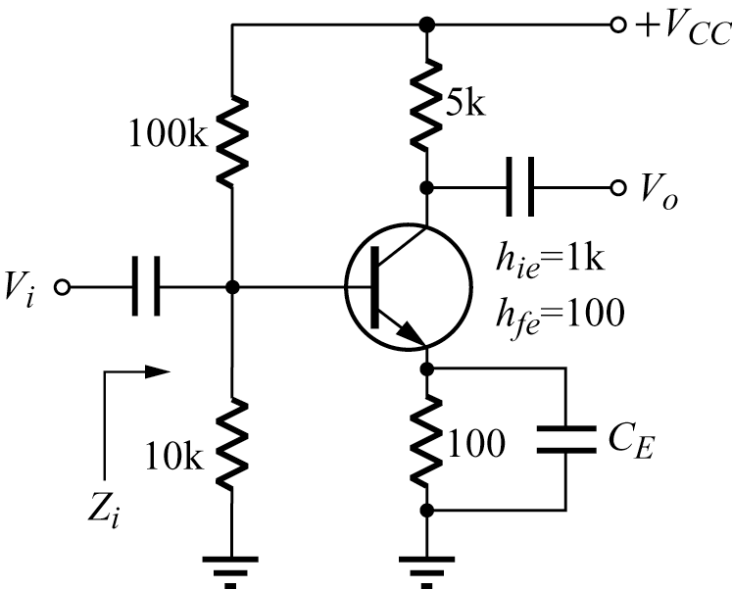Z_{i}
(A) 101k (B) 10k (C) 1k (D) 100Ω
◆詳解：∵有旁路電容 ∴R_{E}短路
∴Z_{i}=100k // 10k // h_{ie}=100k // 10k // 1k≒1k
( D )20. 有一電路如圖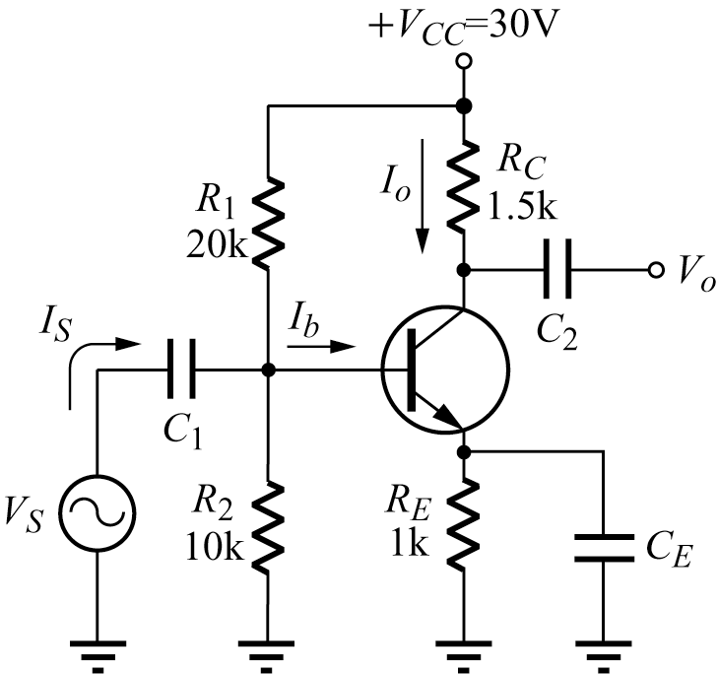，其交流工作時，C₁、C₂、C_{E}皆可視為短路，若h_{ie}=2kΩ，h_{fe}=50，（h_{re}，h_{ce}忽略不計），則$A_{\text{IS}}=\frac{I_{o}}{I_{S}}$為
(A) -50 (B) 50 (C) -11.5 (D) 38.5
◆詳解：∵有旁路電容 ∴R_{E}短路，
$A_{\text{IS}}=\frac{R_{\text{BB}}}{R_{\text{BB}}+R_{i}}⋅\left|h_{\text{fe}}\right|⋅\frac{\frac{1}{h_{\text{oe}}}}{R_{c}+\frac{1}{h_{\text{oe}}}}=\frac{\text{20}k\text{//}\text{10}k}{(\text{20}k\text{//}\text{10}k)+2k}⋅\left|\text{50}\right|$≒38.5（∵h_{oe}忽略）

